<title>
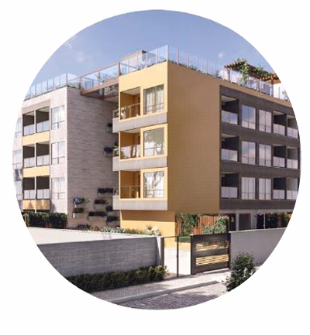
Prezado <guest> e família! Estamos próximos ao início de sua estadia. Aqui estão algumas dicas para uma estadia surpreendente! Você reservou <nigths> noites, de <start> a <end>. Check-in a partir das 14h e Checkout até 12h.📍 O Flat Brisa do Mar fica no prédio <cond_name>, apart. <flat_number> (<gmaps_list>), há 2 minutos a pé da praia de Porto de Galinhas.
O prédio tem duas entradas principais:
- A entrada principal fica na praça 3 e deve ser usada para entrar no prédio e estacionar na garagem subterrânea. De lá, pegue o elevador até o segundo andar, onde está o apartamento.
- A entrada secundária, visível da varanda, dá acesso direto à praia.
- 🔐🔓 Senha do portão principal e secundário: <pass_cond>#
- 🔐🔓 Senha da porta do flat: <pass_flat>✅
👩🏻‍🏭🧑🏻‍🏭Não temos porteiro, apenas 2 colaboradoras diurnas para serviços gerais.
🛒 Para mercado, tem o Atacarejo Arco-Vita Nossa Senhora do Ó, que fica na rodovia de acesso a Porto de Galinhas, com preços acessíveis. Ao lado, aproveite as coxinhas do Rei da Coxinha. Além desse temos o Arco Mix mais próximo do flat.
🍕🧁🦑🥯🥮😋 Para comer, indico a pizza do Ristorante Mamma Mia (4 minutos de caminhada) ou o caldinho no Caldinho do Nenen. Para algo romântico, vá ao Restaurante Beijupirá. E se quiser ter uma experiência inesquecível, vá ao Minha Praia Cozinha do Mar.
🤽🏼‍🎉🥳🪅 Durante feriados e finais de semana, a cidade estará cheia e repleta de programação. Veja mais no Instagram da prefeitura de Porto de Galinhas (https://www.instagram.com/portodegalinhas/). Acessa também nossa página e não esquece de nos marcar @<insta_account>.
🏠 O flat está localizado no coração de Porto de Galinhas. Aproveite para fazer tudo a pé! Dispomos de mobília completa, cozinha equipada com micro-ondas, airfryer e churrasqueira elétrica. Em adicional, fornecemos lençóis, cobertores e toalhas.
🛜 Temos WI-FI, e o Qrcode está fixado na mesa da sala.
Aproveitem também as cadeirinhas de praia, guarda sol e cooler!
😉 Ao utilizar a churrasqueira elétrica, favor colocar água!!!
INFORMAÇÕES IMPORTANTES
➢ O uso da piscina é permitido das 8h às 22h;
➢ Comidas e utensílios de vidro são terminantemente proibidos na área da piscina;
➢ Respeite o horário de silêncio, das 22h às 8h, para preservar o descanso de todos

